表4.1.1-12 1/2u-SGTSスミアろ紙の溶解操作前後のγ線測定及び線量率測定結果
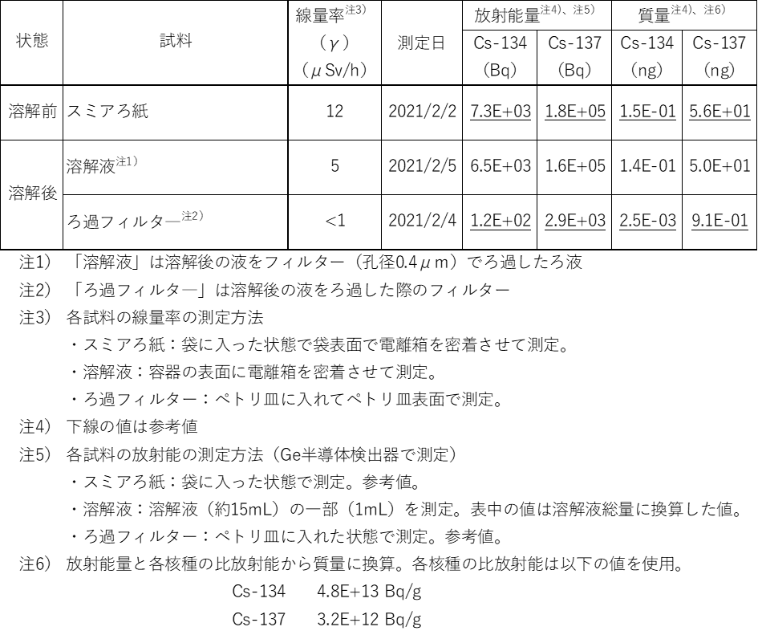

表4.1.1-13 ブランク用スミアろ紙と1/2u-SGTSスミアろ紙の溶解液のICP-MSによる元素分析結果
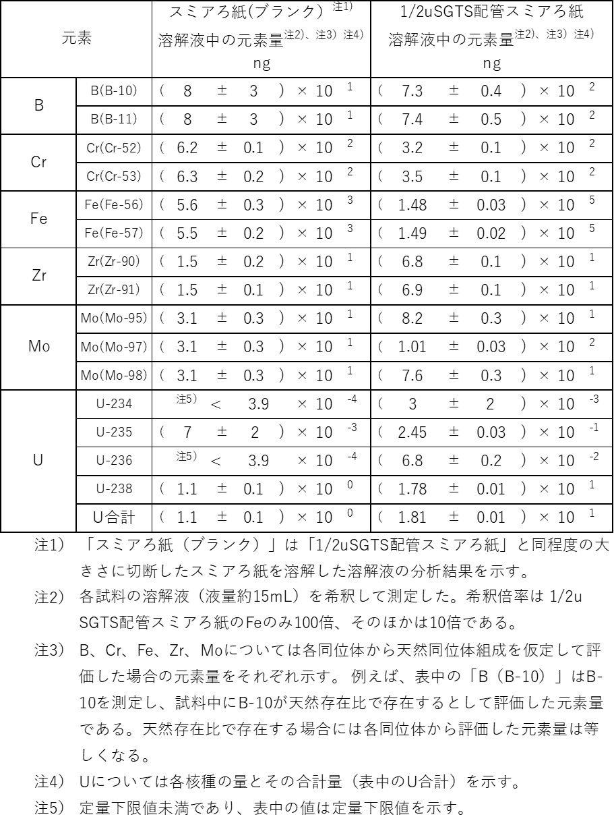

表4.1.1-14 ブランク用スミアろ紙と1/2u-SGTSスミアろ紙ICP-MSのU-235/U-238比
（質量比）
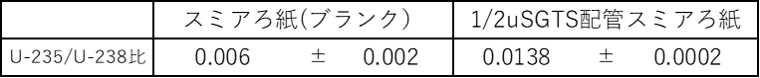

表4.1.1-15 天然由来の場合と１F由来の場合のMo存在比
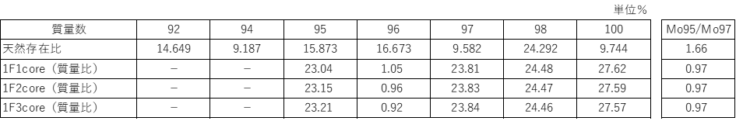
出典
天然存在比：（日本分析化学会 原子量専門委員会，2020）
1F1core～1F3core：（西原ほか，2012）の1F1core～1F3coreの10年冷却の値を基に算出

表4.1.1-16 1/2u-SGTGの質量数95、97、98、99、100、101のICP-MS測定値
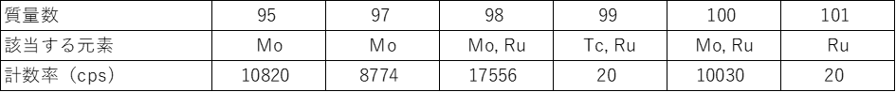

表4.1.1-17 ブランク用スミアろ紙と1/2u-SGTSスミアろ紙の溶解液の
ICP-MS元素分析結果まとめ
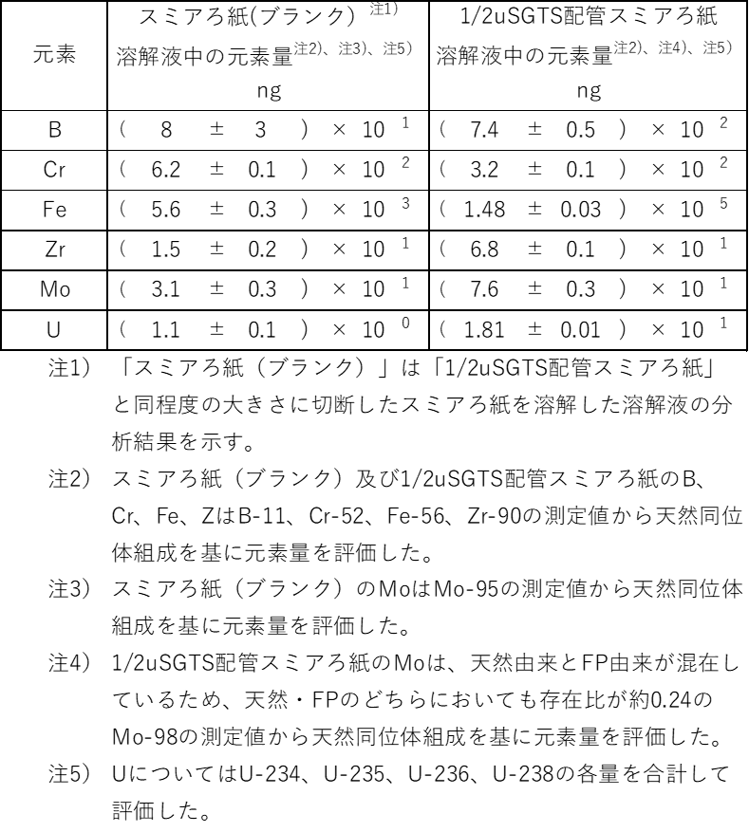

表4.1.1-18 1/2u-SGTS配管スミアろ紙溶解液中のFeに対する各元素量の割合(ICP-MS分析)
